Información acerca del prototipo de la solución

**Becas para Estudiantes de la UNI**

Grupo conformado por: Enzo Huanca y Anthony Rivera

# Información (utilizada) del dataset:

Al igual que en el análisis (puede ver su archivo con más detalles [aquí](https://github.com/EnzoHe23/becas-UNI-DatCom2024/blob/main/analysis/Hallazgos.pdf)), las columnas del dataset original que permanecen casi igual tras la limpieza de datos son:

* Tipo de Matrícula:
* Departamento de Domicilio:
* Modalidad de Ingreso:
* Facultad:
* Especialidad:
* Ciclo Relativo:

Y algunas de las columnas creadas a partir de columnas previas son:

* ID del estudiante:

Código resumido por cada del estudiante, para facilitar la visualización de los datos. Ejemplo:

* Semestre:
* Edad del estudiante:

# Información adicional:

Además de lo que se podía entender del dataset original, utilizamos información adicional:

* Tasas de pobreza:

Para facilitar la visualización de datos por departamentos de domicilio (en la columna ), los agrupamos por las tasas de pobreza de cada uno de los departamentos. Para el Callao, que es considerada una provincia constitucional, usamos el [Reporte Regional de Indicadores Sociales del Callao](https://sdv.midis.gob.pe/redinforma/Upload/Mancomunidad/Callao.pdf), y para los demás departamentos, usamos el [Informe Técnico sobre la Evolución de la Pobreza Monetaria](https://cdn.www.gob.pe/uploads/document/file/6578175/5558423-peru-evolucion-de-la-pobreza-monetaria-2014-2023.pdf?v=1720047420). Una vez asignamos las tasas de pobreza (en porcentajes: ) a cada dato en , los agrupamos por el nivel de pobreza (), el cual se calcula así:

Ya en el tablero de control, se decidió que los indicadores que usarían llevarían el nombre de “Tasa de Pobreza”, y que los valores que usaran llevarían el nombre de “% Pobreza”.

* Significado de Ciclo Relativo para la UNI:

El término era nuevo para nosotros, y la explicación que había en el diccionario de datos no nos parecía suficiente explicación. De acuerdo con una [Resolución Rectoral de la Facultad de Ciencias del 2017](https://fc.uni.edu.pe/wp-content/uploads/2021/06/RR-0116-2017.pdf), el ciclo relativo nos indica el ciclo del estudiante según cuántos créditos (generalmente, cuántos cursos) haya aprobado.

# Explicación de la solución:

La solución propuesta es una app que combine el sistema de registro de matrículas de la universidad con un dashboard que muestre los estudiantes con potencial para ser aptos para una beca. Dicha beca les dará ingresos mensuales a los estudiantes, con los cuales se podrán costear una maestría o doctorado, a la vez que les ahorra la necesidad de trabajar para conseguir dinero. Aquellos estudiantes que sean elegidos para la beca y acepten deberán firmar una carta de dedicación exclusiva a los estudios hasta la finalización de estos, es decir, deberán jurar que no van a trabajar durante el tiempo que estudien para su maestría o doctorado.

Esta solución busca contribuir con el ODS 4: Educación de Calidad. Precisamente ayudará con dos metas:

- Meta 3.4: Los estudiantes no serán discriminados por su sexo, y tendrán acceso a una buena calidad de educación universitaria pública.

- Meta 4.4: La solución busca evitar la falta de estudios superiores por falta de dinero, y aumentar sustancialmente el número de jóvenes adultos con competencias profesionales y listos para conseguir un empleo decente o hacer un emprendimiento propio.

# Prototipo de la solución:

El prototipo creado incluye solamente el tablero de control (dashboard). Consiste en 2 páginas. La primera muestra directamente la lista de estudiantes. Haciendo clicks derechos en alguna de las filas de la lista de estudiantes, el usuario podrá acceder a la segunda página para ver la información personal, y más a detalle, del estudiante seleccionado, y cuenta con un botón en su esquina superior derecha, para regresar al menú principal.

## Menú Principal:

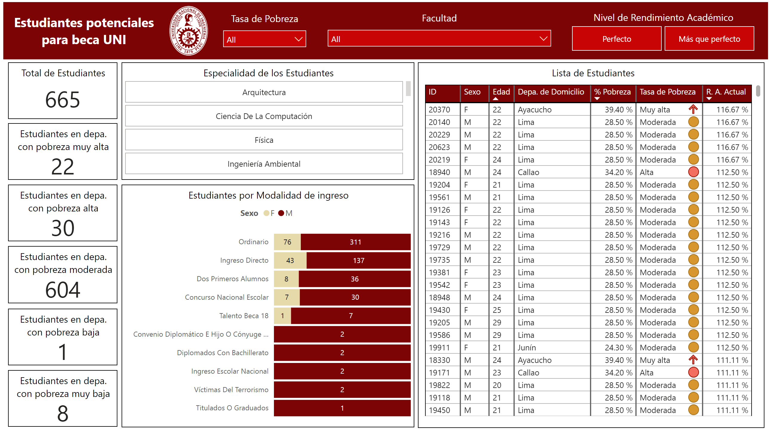

La página de menú principal muestra información tomando en cuenta los estudiantes que cumplen con una serie de requisitos para considerarse aptos para la beca. Dichos requisitos son los siguientes:

1. El rendimiento académico de los estudiantes debe ser de mínimo el 100%. Se dará preferencia a aquellos que tengan un R. A. por encima del 100%.
2. Los estudiantes deben haberse matriculado en la universidad mínimo 6 semestres.
3. Los estudiantes sólo pueden haber faltado máximo un semestre académico.
4. Los estudiantes se deben haber matriculado en el semestre 2024-1.
5. Los estudiantes deben haber empezado sus estudios en la universidad desde el primer ciclo relativo.

El tablero de control cuenta con 6 indicadores:

* Total de Estudiantes: Número total de estudiantes que cumplen con los requisitos.
* Estudiantes en departamento con pobreza muy alta: Estudiantes del total cuyo departamento de domicilio se encuentre entre los departamentos con tasa de pobreza muy alta, es decir, con un porcentaje por encima del 37.5% de pobreza.
* Estudiantes en departamento con pobreza alta: Estudiantes del total cuyo departamento de domicilio tenga un porcentaje por encima del 30% y hasta el 37.5% de pobreza.
* Estudiantes en departamento con pobreza moderada: Estudiantes del total cuyo departamento de domicilio tenga un porcentaje por encima del 15% y hasta el 30% de pobreza.
* Estudiantes en departamento con pobreza baja: Estudiantes del total cuyo departamento de domicilio tenga un porcentaje por encima del 7.5% y hasta el 15% de pobreza.
* Estudiantes en departamento con pobreza muy baja: Estudiantes del total cuyo departamento de domicilio se encuentre entre los departamentos con tasa de pobreza muy baja, es decir, con un porcentaje por debajo del 7.5% de pobreza.

También cuenta con 3 segmentaciones de datos:

* Taza de Pobreza: Muestra los estudiantes cuyos departamentos pertenezcan a una tasa de pobreza muy baja, baja, moderada, alta y/o muy alta.
* Facultad: Muestra los estudiantes por sus facultades.
* Nivel de Rendimiento Académico: Muestra los estudiantes cuyo R. A. actual sea del 100%, o sea mayor al 100%.
* Especialidad de Estudiantes: Muestra los estudiantes por la especialidad en la que estudian o hayan estudiado. Es de utilidad cuando seleccionamos la facultad.

Como información visual, cuenta con un gráfico de barras horizontales apiladas al 100%, el cual muestra los estudiantes por su modalidad de ingreso, y por proporción de acuerdo con su sexo (Femenino o Masculino).

Y por último, cuenta con 1 tabla para mostrar los estudiantes por su ID resumido, su sexo, su edad, su departamento de domicilio, el % de pobreza y la tasa de pobreza de su departamento de domicilio, y su R. A. actual.

## Análisis Personal:

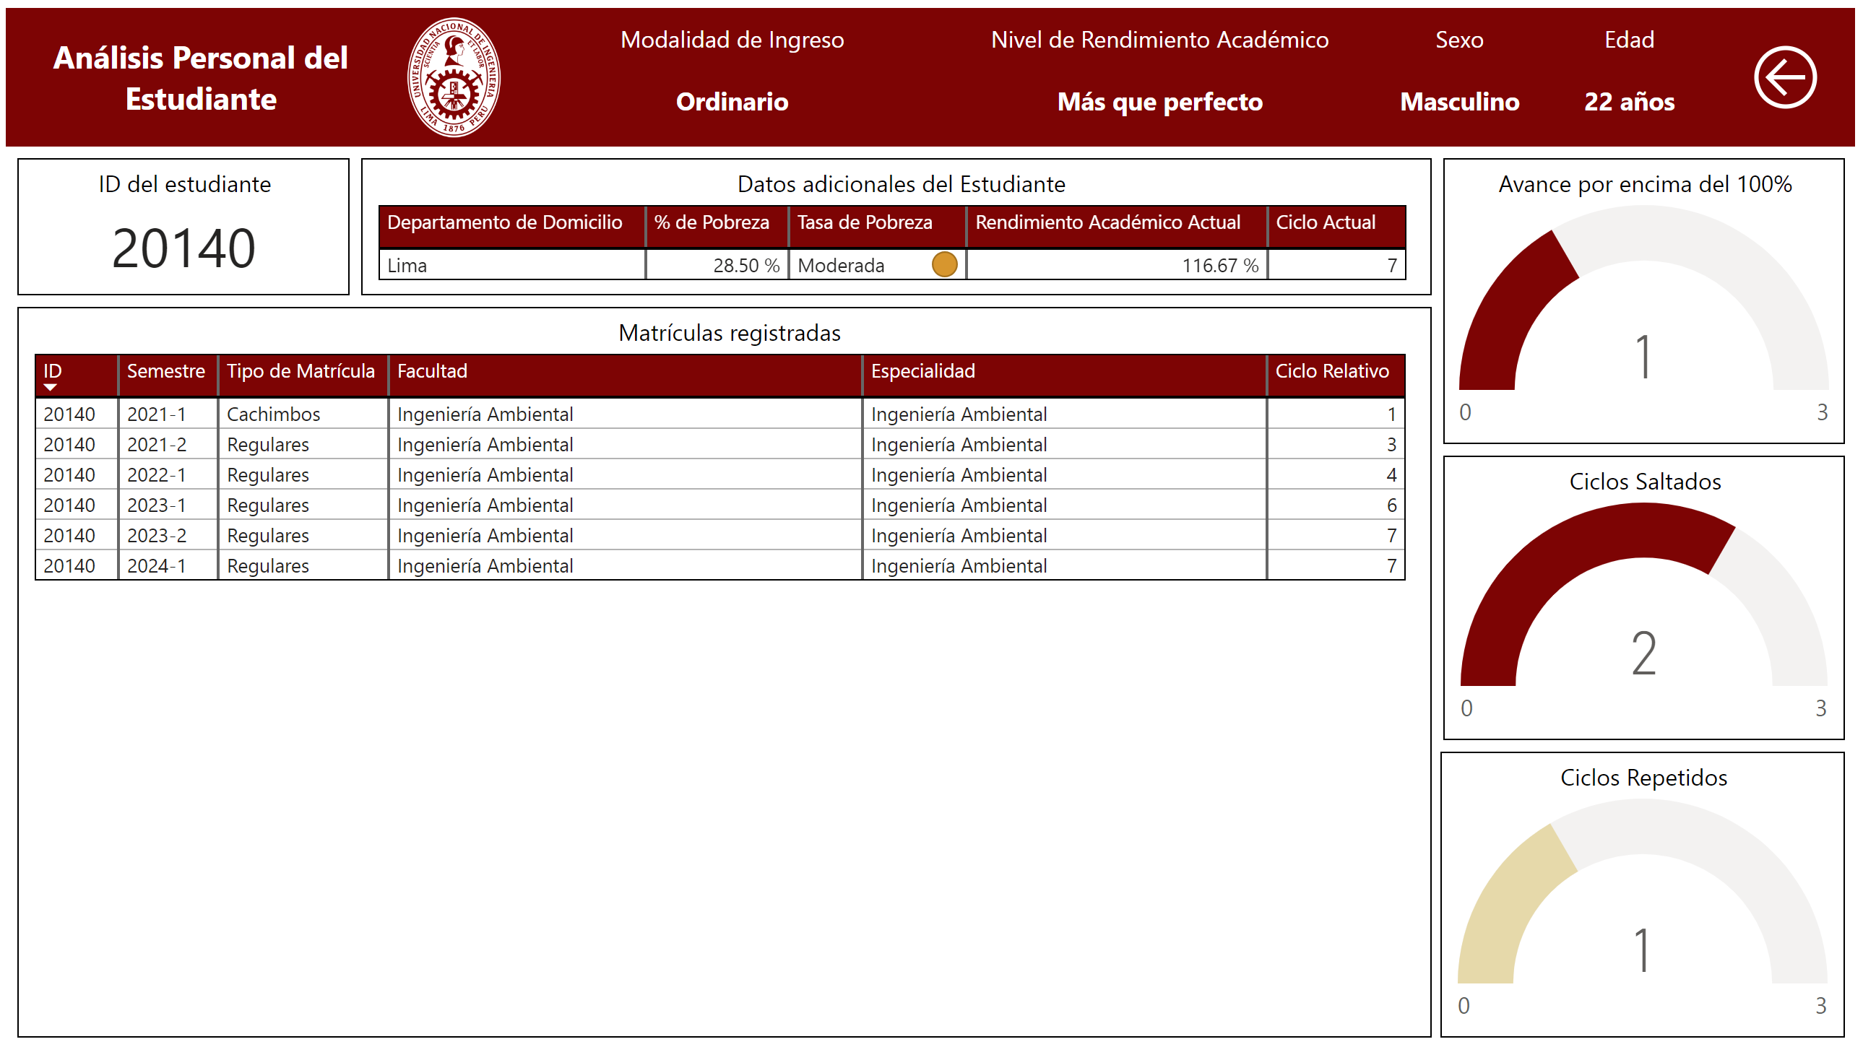

La página del análisis personal muestra información tomando en cuenta a los estudiantes de manera individual. Los gráficos se ajustarán automáticamente cuando se ingrese a la página.

Cuenta con 4 indicadores:

* Modalidad de Ingreso: Modalidad en la que ingresó el estudiante desde su primera vez.
* Nivel de Rendimiento Académico: “Perfecto” o “Más que perfecto”.
* Sexo: “Femenino” o “Masculino”.
* Edad: La edad actual del estudiante.

Estudiantes en departamento con pobreza muy alta: Estudiantes del total cuyo departamento de domicilio se encuentre entre los departamentos con tasa de pobreza muy

Como información visual, cuenta con 3 gráficos de medición radial:

* Ciclos saltados: Muestra el número de ciclos que se saltó el estudiante. Por ejemplo, en la lista de matrículas del estudiante 20140, se saltó el segundo y quinto ciclo relativo; entonces se saltó 2 ciclos.
* Ciclos repetidos: Muestra el número de ciclos repetidos en anteriores matrículas del estudiante. Por ejemplo, el estudiante 20140 tiene dos veces una matrícula en el séptimo ciclo relativo; entonces repitió 1 ciclo.
* Avance por encima del 100%: Muestra el avance adicional neto del estudiante. Se calcula restando los ciclos saltados () por los ciclos repetidos ():

Y por último, cuenta con 2 tablas:

* La tabla superior, para mostrar los datos del estudiante: su departamento de domicilio, el % de pobreza y la tasa de pobreza de su departamento, su R. A. actual, y su ciclo actual.
* La tabla inferior, para mostrar las matrículas del estudiante por el ID resumido, el semestre en el que fue hecha la matrícula, el tipo de matrícula, la facultad y especialidad del estudiante y su ciclo relativo.

# Aspectos innovadores:

El uso de herramientas más actuales como Power Apps y Power BI. Power BI ofrece una visualización de información bastante potente y accesible, y Power Apps permite crear aplicaciones con muy poco código y en menor tiempo, además de poder agregarle tableros de control de Power BI y scripts de Python, siendo esto último lo que permitiría actualizar el dashboard de manera eficiente.

# Beneficios:

* Las tecnologías por utilizar son sencillas de usar y no suponen gastos considerables.
* Al incluir el sistema de registro de matrículas, la implementación de la solución sería muchísimo más rápida de hacer.